PELAKSANAAN PENDIDIKAN AGAMA KRISTEN
BAGI ANAK USIA DINI
Suatu Tinjauan Teologis Praktis terhadap Pelaksanaan Pendidikan
Agama Kristen bagi Anak Usia Dini dalam Keluarga di Gereja
Toraja Jemaat Pangleon Klasis Rembon Sado’ko’
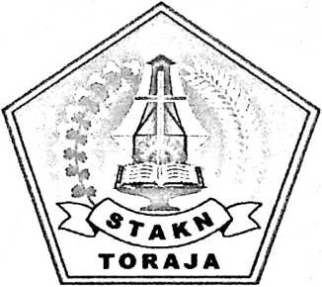
SKRIPSI
Diajukan Kepada Sekolah Tinggi Agama Kristen Negeri Toraja
Untuk Memenuhi Salah Satu Persyaratan Guna
Memperoleh Gelar Sarjana Teologi
OLEH
DORCE LOLO
NIRM: 20041787
SEKOLAH TINGGI AGAMA KRISTEN NEGERI TORAJA
2010

Judul Skripsi | : PELAKSANAAN PENDIDIKAN AGAMA  KRISTEN BAGI ANAK USIA DINI
Sub Judul | :Suatu tinjauan Teologis Praktis terhadap Pelaksanaan  Pendidikan Agama Kriten bagi Anak Usia Dini dalam  keluarga di Gereja Toraja Jemaat Pangleon.
Disiapkan Oleh | : Dorce Lolo
NIRM | :20041787
Jurusan | : Pendidikan Agama Kristen
Pergguruan Tinggi | : Sekolah Tinggi Agama Kristen Negeri (STAKN) Toraja

Skripsi ini sudah melalui proses bimbingan oleh dosen pembimbing dan
dinyatakan layak untuk diuji oleh penguji pada Sekolah Tinggi Agama Kristen
Negeri (STAKN) Toraja.

(I Made Suardana, M.Th )
Rantepao, April 2010
Pembimbing II,

(Alfrida L. Membala, S. PAK)

Halaman Pengesahan
Judul Skripsi
Sub Judul
Disusun oleh
Dosen Pembimbing
:PELAKSANAAN PENDIDIKAN AGAMA KRISTEN BAGI
ANAK USIA DINI
:Suatu tinjauan Teologis Praktis terhadap Pelaksanaan Pendidikan
Agama Kristen bagi anak usia dini dalam keluarga di Gereja Toraja
Jemaat Pangleon Klasis Rembon Sado’ko’.
: Dorce Lolo
: 1. I Made Suardana, M. Th
2. Alfrida L. Membala, S.PAK
Telah dipertahankan di depan dewan Penguji Ujian Saijana (SI) pada Sekolah
Tinggi Agama Kristen Negeri Toraja pada tanggal 10 April 2010 dan dinyatakan lulus
dengan yudisium kelulusan: Memuaskan.
Rantepao, 10 April 2010

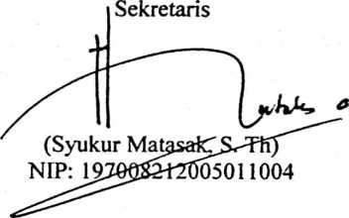
Sekretaris
Panitia Ujian
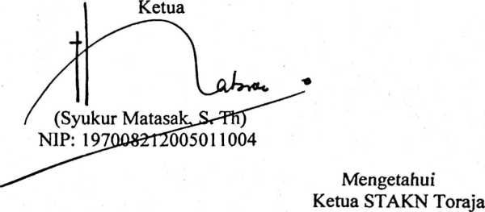

NIP: 150431687

(Drs. F, Thomas Edison, M. Si)
NIP: 195202081979031002

ABSTRAK
DORCE LOLO. Judul: Pelaksanaan Pendidikan Agama Kristen bagi Anak
Usia Dini, dengan Sub Judul “Suatu tinjauan Teologis Praktis terhadap Pelaksanaan
Pendidikan Agama Kristen bagi anak usia dini di Gereja Toraja Jemaat Pangleon
Klasisi Rembon Sado’ko’.
Penelitian ini bertujuan untuk mengetahui apa yang menyebabkan
pelaksanaan Pendidikan Agama Kristen bagi Anak Usia Dini di Gereja Toraja Jemaat
Pangleon tidak dikerjakan oleh orangtua dengan maksimal. Judul penelitian ini
dipilih karena sebagian besar orang tua di Jemaat Pangleon tidak melaksanakan
Pendidikan Agama Kristen bagi anak usia dini.
Data penelitian dikumpulkan dengan menggunakan observasi dan wawancara.
Populasi adalah orangtua di Gereja Toraja Jemaat dan yang menjadi sampel sebanyak
15 orang. Data yang diperoleh dari informan dipaparkan dengan penyajian data
penelitian kemudian dianalisis dengan menggunakan analisis data kualitatif yang
bersifat induktif.
Hasil penelitian menunjukkan: (1). Orangtua tidak memahami Pendidikan
Agama Kristen itu sendiri sehingga pelaksanaan Pendidikan Agama Kristen bagi
anak usia dini tidak dikerjakan dengan maksimal, (2). Orangtua tidak memberikan
perhatian terhadap pentingnya pelaksanaan Pendidikan Agama Kristen bagi anak usia
dini.
iii

